**Storyboard**

**Diseño de menú principal**

El diseño del menú principal está enfocado a la simplicidad pero a su vez dar un vistazo inicial a un concepto importante dentro del juego, la esfera de bloch que es una manera de representar gráficamente el estado de los qbits. Esta esfera se puede girar arrastrando el dedo para o con giro automático lento si no la tocan por un tiempo, esto es para que el menú tenga dinamismo e incite a jugar al jugador.

**Diseño de game screen**

La game screen cuenta con un indicador de nivel, una zona en la que se pueden ver la esfera de bloch actual y la esfera objetivo y pueden ser giradas, y por último una zona donde se colocan las compuertas lógicas cuánticas.

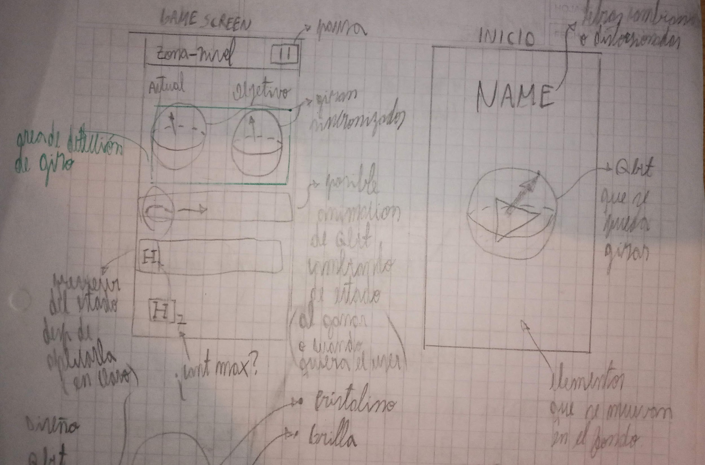

*Grafico tentativo de la pantalla de menú principal y la game screen.*

**Diseño de selección de nivel**

La idea de cada capítulo es que contenga 6 niveles en los cuales se cuenta con un set de compuertas lógicas cuánticas a las que se van añadiendo nuevas con cada capítulo que pasa.

Cada capítulo debe contar con un tutorial (al menos en imagen) que sea mostrado en el primer nivel de dicho capítulo.

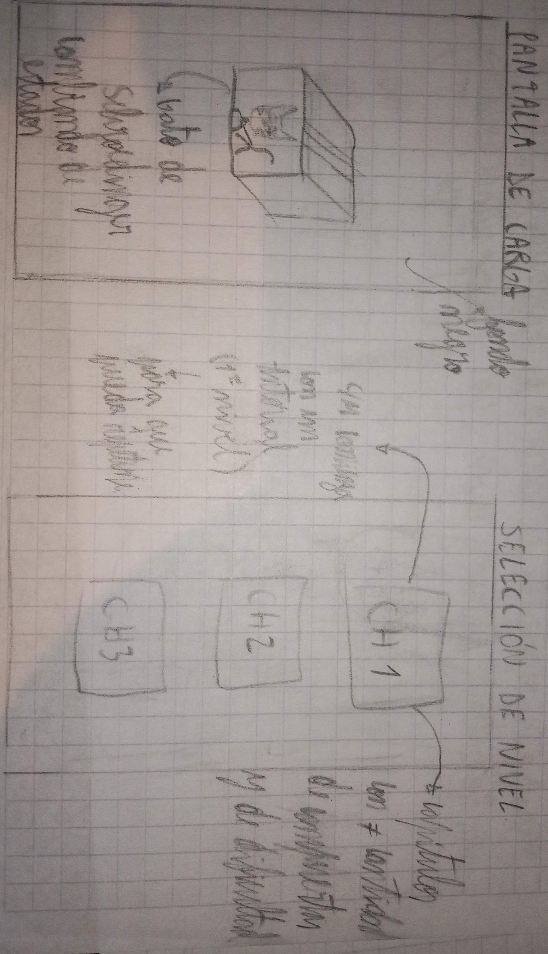

*Grafico tentativo de la pantalla de carga y la seleccion de capitulos.*

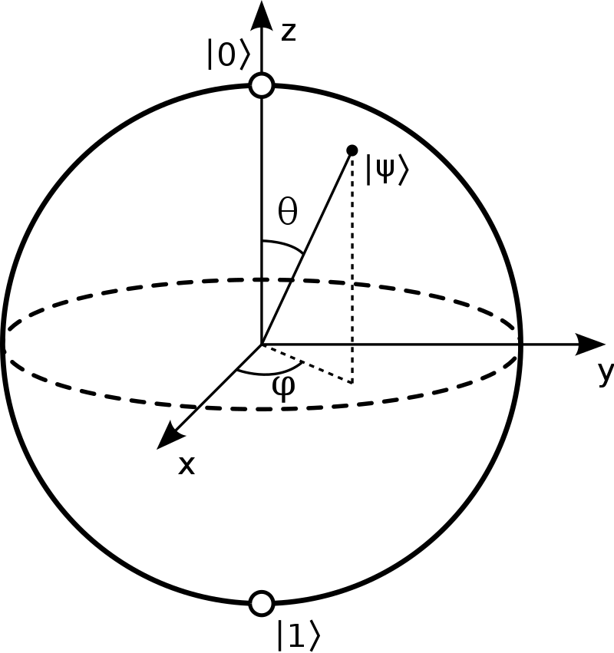

*Diseño completo de la esfera de Bloch*